TUẦN 2:
Tiếng việt (tăng)
Luyện tập: Dấu ngoặc kép
I. YÊU CẦU CẦN ĐẠT:
1.Năng lưc đặc thù:
- Ôn tập tác dụng của dấu ngoặc kép: Dấu ngoặc kép được dùng để đánh dấu
lời nói của nhân vật.
2.Năng lực chung:
- NL giao tiếp và hợp tác; NL tự chủ và tự học.
3.Phẩm chất:
- Phẩm chất hăm chỉ; trách nhiệm.
II. ĐỒ DÙNG DẠY HỌC:
1. Giáo viên: Kế hoạch bài dạy, bài giảng Power point; PBT bài 2
2. Học sinh: SGK và các thiết bị, học liệu phục vụ cho tiết dạy.
III. CÁC HOẠT ĐỘNG DẠY HỌC:
1. Khởi động: | - HS cả lớp hát một bài để khởi động.
2. Luyện tập:
Bài 1: Giải thích công dụng có dấu ngoặc kép trong đoạn trích sau:
Nó cứ nằm im như nó trách tôi; nó kêu ư ử, nhìn tôi, như muốn bảo tôi rằng: “A! Lão già tệ lắm! Tôi ăn ở với lão như thế mà lão xử với tôi như thế này à?”.
- Gọi HS đọc đề bài.  - YCHS suy nghĩ và trả lời.  - Nhận xét, đánh giá.  * Củng cố tác dụng của dấu ngoặc kép: dấu ngặc kép dùng để đánh dấu lời nói trực tiếp của nhân vật. | - 1 HS đọc đề bài trươc lớp.  - 1 HS đọc lại đoạn văn.  - HS suy nghĩ và đưa ra câu trả lời.  Dấu ngoặc kép trong đoạn văn dùng để đánh dấu lời nói của nhân vật.  - Nhận xét.
Bài 2: Đặt dấu ngoặc kép vào những chỗ thích hợp để đánh dấu lời nói trực tiếp của nhân vật hoặc ý nghĩa của nhân vật trong đoạn văn sau :
Tốt-tô-chan rất yêu quý thầy hiệu trưởng. Em mơ ước lớn lên sẽ trở thành một giáo viên của trường, làm mọi việc giúp đỡ thầy. Em nghĩ: Phải nói ngay điều này để thầy biết. Thế là, trưa ấy, sau buổi học, em chờ sẵn thầy trước phòng họp và xin gặp thầy. Thầy hiệu trưởng vui vẻ mời em vào phòng. Ngồi đối diện với thầy và hơi nghiêng đầu mỉm cười, cô bé nói một cách chậm rãi, dịu dàng, ra vẻ người lớn Thưa thầy, sau này lớn lên, em muốn làm nghề dạy học. Em sẽ dạy học ở trường này.
- Gọi HS đọc đề bài.  - YCHS thảo luận nhóm 4 để hoàn thành bài tập vào PHT.  - Mời một số đại diện HS nêu và giải kết quả.  - GV nhận xét, thu PHT, kiểm tra, đánh giá.  - Theo em, bài tập này muốn củng cố cho chúng ta về điều gì?  - Nhận xét, khen ngợi.  * Củng cố tác dụng và cách sử dụng dấu ngoặc kép. | - 1 HS đọc đề bài.  - HS thảo luận nhóm 4 để hoàn thành bài tập vào PHT.  - Đại diện một số HS nêu:  Tốt-tô-chan rất yêu quý thầy hiệu trưởng. Em mơ ước lớn lên sẽ trở thành một giáo viên của trường, làm mọi việc giúp đỡ thầy. Em nghĩ: “Phải nói ngay điều này để thầy biết”. Thế là, trưa ấy, sau buổi học, em chờ sẵn thầy trước phòng họp và xin gặp thầy. Thầy hiệu trưởng vui vẻ mời em vào phòng. Ngồi đối diện với thầy và hơi nghiêng đầu mỉm cười, cô bé nói một cách chậm rãi, dịu dòng, ra vẻ người lớn: “Thưa thầy, sau này lớn lên, em muốn làm nghề dạy học. Em sẽ dạy học ở trường này”.  - Dấu ngoặc kép 1: đánh dấu suy nghĩ/ ý nghĩ của nhân vật Tốt – tô – chan.  - Dấu ngặc kép 2: đánh dấu lời nói trực tiếp của nhân vật Tốt – tô – chan.  - HS khác theo dõi, nhận xét.  - BT củng cố về cách sử dụng dấu ngoặc kép.
3. Vận dụng
Bài 3: Hãy đặt 3 câu có sử dụng dấu ngoặc kép để nhắc lại lời nói của:
- Một bạn cùng lớp.
- Bạn lớp trưởng.
Cô giáo.
- YCHS đọc đề bài và tự viết câu văn vào vở.  - Mời một số HS chia sẻ câu văn của mình trước lớp.  - Nhận xét, đánh giá.  * Rèn kĩ năng sử dụng dấu ngoặc kép. | - HS làm bài  - HS chia sẻ trước lớp
- Nhận xét, đánh giá tiết học.  - Dặn dò HS chú ý sử dụng dấu ngoặc kép trong viết văn. | - HS lắng nghe

Tiếng việt (tăng)
Luyện tập về dấu hai chấm
I. YÊU CẦU CẦN ĐẠT:
1. Năng lực đặc thù:
- Củng cố tác dụng của dấu hai chấm; bước đầu biết sử dụng dấu hai chấm báo hiệu phần giải thích, liệt kê.
2. Năng lực chung:
- NL tự chủ, tự học; NL giải quyết vấn đề, sáng tạo; NL giao tiếp và hợp tác.
3. Phẩm chất:
- Phẩm chất yêu nước, nhân ái, chăm chỉ, trung thực.
II. ĐỒ ĐÙNG DẠY HỌC:
1. Giáo viên: Kế hoạch bài dạy, bài giảng Power point; PHT – bài 2, 3.
2. Học sinh: SGK và các thiết bị, học liệu phục vụ cho tiết dạy.
III. CÁC HOẠT ĐỘNG DẠY HỌC:
1. Khởi động:  - Nêu tác dụng của dấu hai chấm. | HS nêu: dấu hai chấm báo hiệu phần giải thích, liệt kê.
2. Luyện tập:

Bài 1: Nêu tác dụng của các dấu hai chấm sau:
Dưới tầm cánh chú chuồn chuồn bấy giờ là lũy tre xanh rì rào trong gió, là bờ ao với những khóm khoai nước rung rinh. Rồi những cảnh tuyệt đẹp của đất nước hiện ra: cánh đồng với những đàn trâu thung thăng gặm cỏ, dòng sông với những đoàn thuyền ngược xuôi…
Gọi HS nêu yêu cầu của bài tập.  Gọi HS nêu kết quả.  - Nhận xét, đánh giá.  GV chốt KT: tác dụng liệt kê của dấu hai chấm. | - HS nêu.  - HS suy nghĩ và trả lời câu hỏi.  Dấu hai chấm trong đoạn văn có tác dụng liệt kê những cảnh vật xung quanh, có ý nghĩa bổ sung cho nội dung “những cảnh tuyệt đẹp của đất nước” trước đó.  - Nhận xét.
Bài 2: Điền dấu hai chấm vào vị trí thích hợp trong đoạn văn sau:
Tiếng Việt có những đặc sắc của một thứ tiếng đẹp, một thứ tiếng hay. Nói thế có nghĩa là nói rằng tiếng Việt là một thứ tiếng hài hòa về mặt âm hưởng, thanh điệu mà cũng rất tế nhị, uyển chuyển trong cách đặt câu… Nói thế cũng có nghĩa là nói rằng tiếng Việt có đầy đủ khả năng để diễn đạt tình cảm, tư tưởng của người Việt Nam và để thỏa mãn cho yêu cầu của đời sống văn hóa nước nhà qua các thời kì lịch sử.
Gọi HS đọc đề bài.  Phát PHT cho HS và YCHS hoàn thành bài theo nhóm 4.  Mời đại diện HS nêu kết quả.  Nêu tác dụng của dấu hai chấm vừa đặt.  Nhận xét, đánh giá.  *Củng cố về cách sử dụng dấu hai chấm. | - 1HS đọc đề bài trước lớp.  - HS nhận PHT, hoạt động nhóm để làm bài.  - Đại diện HS nêu kết quả.  Tiếng Việt có những đặc sắc của một thứ tiếng đẹp, một thứ tiếng hay. Nói thế có nghĩa là nói rằng : tiếng Việt là một thứ tiếng hài hòa về mặt âm hưởng, thanh điệu mà cũng rất tế nhị, uyển chuyển trong cách đặt câu… Nói thế cũng có nghĩa là nói rằng: tiếng Việt có đầy đủ khả năng để diễn đạt tình cảm, tư tưởng của người Việt Nam và để thỏa mãn cho yêu cầu của đời sống văn hóa nước nhà qua các thời kì lịch sử.  - Tác dụng của dấu hai chấm trong đoạn văn trên là dùng để đánh dấu phần giải thích cho phần trước đó.  - Nhận xét.
Bài 3: Cho đoạn văn sau:
Dì Hai vừa đi chợ về. Dì mua cho chị em Cúc một rổ hoa quả thơm ngon= Đó là= Táo, ổi, nhãn và dưa hấu. Chị em Cúc thích lắm. Liền khoanh tay lại cảm ơn dì= “Chúng cháu cảm ơn dì ạ!”. Dì Hai cười hiền từ, xoa đầu khen chị em Cúc thật ngoan=
Em hãy điền dấu hai chấm hoặc dấu hai chấm vào ô trống thích hợp trong đoạn văn trên.
Cho biết tác dụng của các dấu hai chấm vừa điền vào đoạn văn trên.
Gọi HS đọc yêu cầu của bài tập.  YCHS làm bài theo nhóm 4.  Mời HS nêu bài làm.  Nhận xét, đánh giá.  *Rèn kĩ năng sử dụng dấu hai chấm, dấu chấm và củng cố tác dụng của dấu hai chấm trong câu.  Chú ý: dấu hai chấm kết hợp với dấu ngoặc kép dùng để đánh dấu lời nói trực tiếp của nhân vật. | 1 HS đọc đề bài.  HS thảo luận nhóm 4 làm bài.  Đại diện HS trình bày bài :  Điền dấu như sau :  Dì Hai vừa đi chợ về. Dì mua cho chị em Cúc một rổ hoa quả thơm ngon. Đó là: Táo, ổi, nhãn và dưa hấu. Chị em Cúc thích lắm. Liền khoanh tay lại cảm ơn dì: “Chúng cháu cảm ơn dì ạ!”. Dì Hai cười hiền từ, xoa đầu khen chị em Cúc thật ngoan.  b) Tác dụng của các dấu hai chấm đã điền là:  Dấu hai chấm thứ nhất: liệt kê các loại quả dì Hai đã mua.  Dấu hai chấm thứ hai: biểu thị lời dẫn của nhân vật chị em Cúc.  - HS khác lắng nghe, nhận xét.
3. Vận dụng:  - Em hãy đặt câu có sử dụng dấu hai chấm để:  - Liệt kê các bạn học sinh ở tổ mình.  - Để kể lại một lời dặn dò của cô giáo trước khi tan học. | - HS thực hiện

Tiếng việt (tăng)
Luyện tập : Giới thiệu về bản thân
I. YÊU CẦU CẦN ĐẠT :
1. Năng lực đặc thù:
- Ôn tập về viết đoạn văn tự giới thiệu về mình. Đoạn văn mắc ít lỗi chính tả, ngữ pháp. Biết sử dụng dấu câu phù hợp.
- Rèn kĩ năng tự giới thiệu về mình bằng lời nói, hình ảnh.
- Phát triển năng lực văn học.
2. Năng lực chung:
- Năng lực tự chủ – tự học, giải quyết vấn đề – sáng tạo; giao tiếp – hợp tác.
3. Phẩm chất:
- Phẩm chất chăm chỉ; trách nhiệm.
II. ĐỒ DÙNG DẠY HỌC :
1. Giáo viên: Kế hoạch bài dạy, bài giảng Power point; PHT – bài 2, 3.
2. Học sinh: SGK và các thiết bị, học liệu phục vụ cho tiết dạy.
III. CÁC HOẠT ĐỘNG DẠY HỌC :
- Khởi động:  - Luyện tập:  Đề bài : Viết một đoạn văn tự giới thiệu về bản thân.  2.1 Tìm hiểu đề  - Gọi HS đọc đề bài.  - GV yêu cầu HS quan sát, đọc gọi ý và ghi nhớ các bước :  - 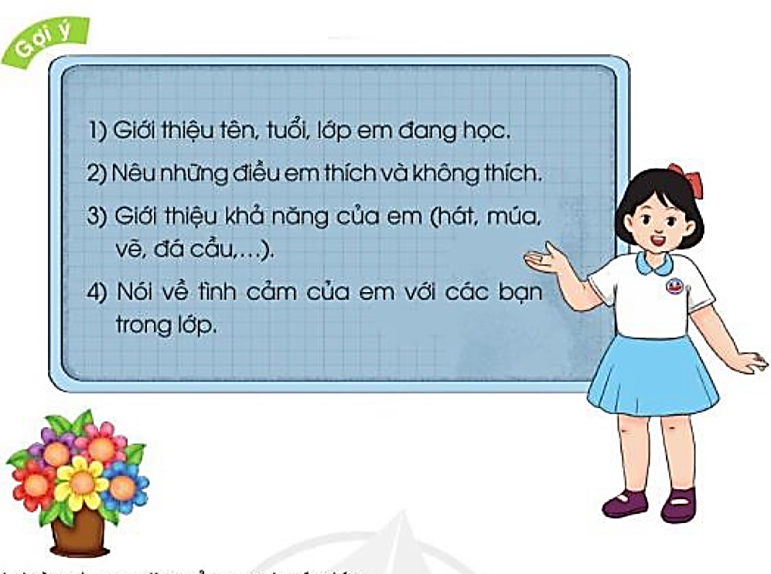  - YCHS suy nghĩ và làm dựa theo gợi ý.  - Gọi một số HS trình bày.  - Nhận xét, rút kinh nghiệm. | - HS cả lớp nghe hát bài Lớp chúng ta kết đoàn.  - 1 HS đọc đề bài.  - HS quan sát, đọc gợi ý.  - HS thực hiện làm theo gợi ý.  - Một số HS chia sẻ trước lớp.  - HS khác lắng nghe, nhận xét.
Ví dụ :
Em tên là Nguyễn Hà Anh. Hiện tại, em đang là học sinh lớp 3A. Sở thích của em là đọc sách, xem phim. Trong các môn học, em thích nhất là môn Toán. Gia đình của em gồm có bốn thành viên: bố, mẹ, anh trai và em. Ước mơ của em là trở thành bác sĩ. Em xin cảm ơn thầy cô và các bạn đã lắng nghe.
Tôi là Hoàng Đức Thắng. Năm nay, tôi tám tuổi. Hiện tại, tôi là học sinh lớp 3A, trường tiểu học Nguyễn Trãi. Gia đình của tôi gồm có bốn thành viên: bố, mẹ, anh trai và tôi. Ở lớp, tôi chơi thân nhất với bạn Đức Anh. Tôi rất thích học môn Thể dục. Ước mơ của tôi là trở thành một kiến trúc sư. Tôi xin chân thành cảm ơn thầy cô và các bạn đã lắng nghe.
2.2 Viết đoạn văn  - YCHS viết đoạn văn vào vở.  - Quan sát, nhận xét và giúp đỡ HS.  - Giới thiệu đoạn văn.  - Mời một số HS đọc đoạn văn trước lớp.  - Nhận xét, tuyên dương.  - Vận dụng :  - GV mở bài hát “Chữ đẹp mà nết càng ngoan”.  + Cho HS lắng nghe bài hát.  + Cùng trao đổi nội dung bài hát với HS.  - Nhận xét, tuyên dương.  - Nhận xét tiết học, dặt dò bài về nhà. | - HS thực hiện viết đoạn văn vào vở.  - Một số HS đọc đoạn văn trước lớp.  - HS khác nhận xét.  - HS lắng nghe bài hát.  - Cùng trao đổi với GV về nhận xét của mình về nội dung bài hát.  - Lắng nghe, rút kinh nghiệm.

